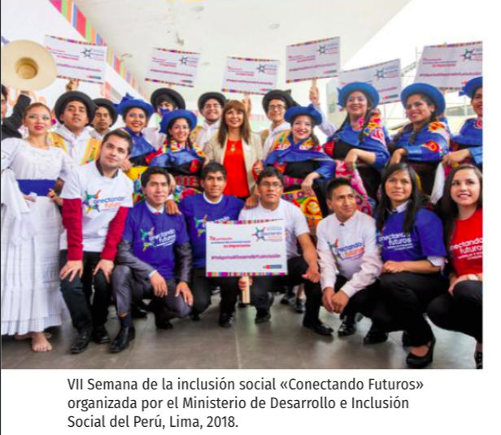
EXPRESIÓN ORAL

1. Presenta el documento : tipo de documento, autor,…
2. Haz 5 frases para describir la imagen. Utiliza los verbos : hay, veo, Puedo apreciar…
3. Piensa en un tema.

COMPRENSIÓN ESCRITA

4. ANTES DE EMPEZAR. Di lo que crees que significa el lema “conectando con el futuro”.

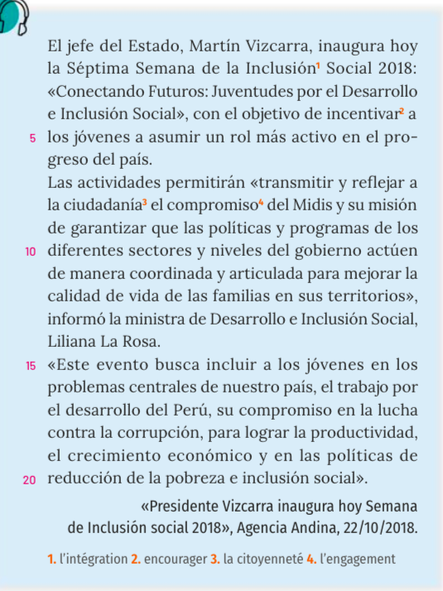

5. Apunta las palabras que consideres más importantes.
6. Tema.
7. ¿Qué inaugura Martín Vizcarra?
8. ¿Cuál es el objetivo? Cita la frase del texto.
9. Apunta dos objetivos de esta iniciativa.
10. Entresaca las palabras que dan cuenta de las dificultades a las que se enfrenta el país.

GRAMÁTICA

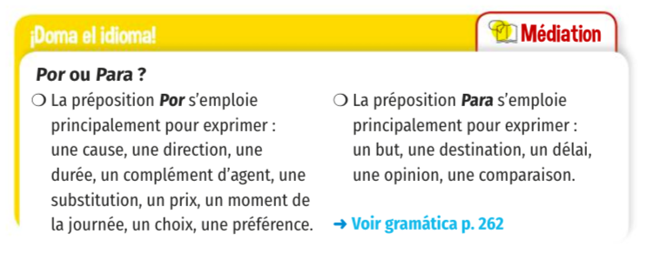

- ……….una tortilla francesa sólo se necesitan huevos, sal y aceite.
- Nos enteramos de todo……….la vecina del quinto.
- En este armario solo hay espacio...........tres o cuatro camisas más. No compres más ropa, por favor.
- Te daría hasta mi casa……….conseguir su número de teléfono.
- Siempre te había tenido……….una persona inteligente, pero mi opinión está cambiando.
- Todos los días iba a casa de su abuelo…….…charlar con él.
- Cinco……….cinco son veinticinco, ¿no?
- Lo siento, pero no puedo presentarme al examen……….ti; tengo miedo.
- ……….ganar dinero hay que trabajar mucho o tener mucha suerte.
- La estantería era tan grande que tuvieron que meterla……….la terraza.

